Halová soutěž Drnovice
22. listopadu 2014
Soutěž se konala v Drnovicích u Vyškova. Z Útěchova jsme vyjížděli již v 6,30 hod. Na soutěž jsme přijeli se dvěma družstvy.
Brno Útěchov 1 bylo složeno z Marcely Petrašové, Vladimíra Sáňky, Dominika Pavelky a Marka Jaruška.
Brno Útěchov 2 bylo složeno z Veroniky Pospíšilové, Jakuba Klimeše, Zdeňka Sáňky a Martina Stejskala.
Do první šestnácky jsme postoupili s oběma družstvama, a to z 5 a 7 místa. Do dalších vyřazovacích kol postoupilo už jen jedno družstvo a to Útěchov 2, které se umístnilo na nádherném 2 místě. Útěchov 1 skončilo na 15 místě ze 40 družstev.
Už se těšíme na další soutěž, která se koná 13. prosince.
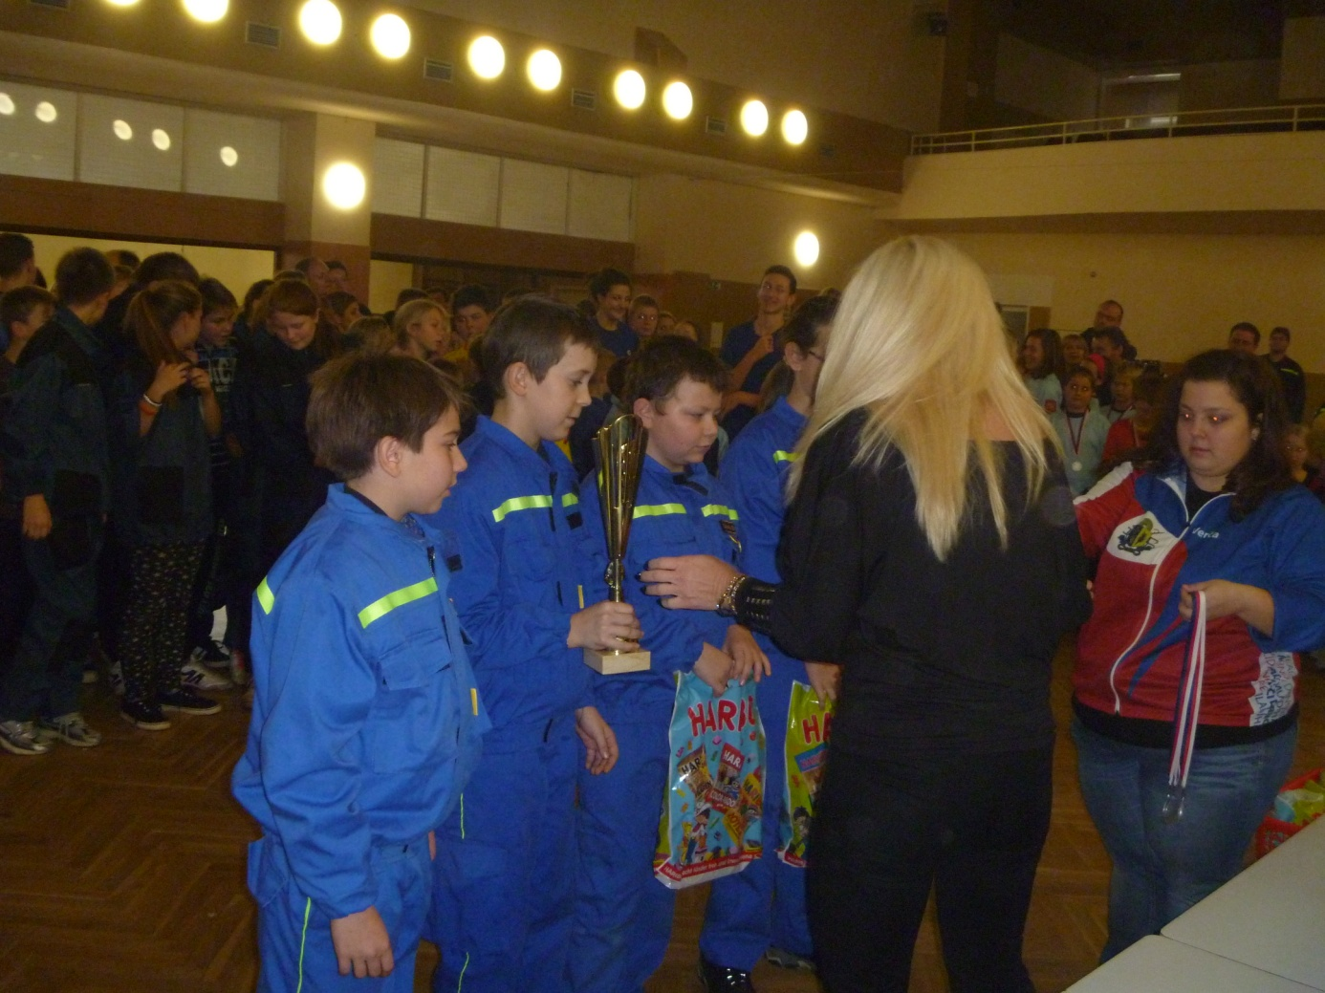

zapsala Lucie Sáňková

Základní kolo
Pořadí | Družstvo | 1. čas | 2. čas
1 | Drnovice 1 | 16,55 | 19,31
2 | Drnovice 3 | 43,79 | 17,20
3 | Kovalovice 2 | 28,02 | 17,36
4 | Milešovice 1 | 18,07 | 19,73
5 | Brno Útěchov 1 | 37,16 | 18,57
6 | Luleč Kajmani B | 18,71 | 19,01
7 | Brno Útěchov 2 | 20,04 | 31,71
8 | Drnovice 4 | 20,50 | 29,97
9 | Drnovice 2 | 21,27 | 31,85
10 | Topolany | 39,96 | 21,86
11 | Ivanovice na Hané 2 | 39,56 | 22,13
12 | Hrušovany 1 | 39,93 | 22,66
13 | Michálkovice 3 | 58,06 | 23,72
14 | Koválovice 1 | 25,61 | 24,98
15 | Šaratice 2 | 52,88 | 25,57
16 | Kanice | 68,23 | 26,03
17 | Veverská Bitýška | 26,54 | 43,76
18 | Strachotín | 36,06 | 28,60
19 | Drnovice 5 | 30,59 | 29,16
20 | Kobeřice u Brna | 29,49 | 31,64
21 | Ivanovice na Hané 1 | 60,84 | 30,57
22 | Milešovice 2 | 46,00 | 30,88
23 | Šaratice 1 | 52,76 | 31,88
24 | Milešovice 3 | 74,28 | 32,03
25 | Hlubočany | 43,54 | 32,97
26 | Michálkovice 1 | 49,96 | 34,43
27 | Michálkovice 2 | 36,56 | 40,53
28 | Ratíškovice | 43,13 | 49,88
29 | Luleč Kajmani A | 43,58 | 55,87
30 | Brankovice 1 | 47,65 | 57,86
31 | Krásensko | 51,05 | 48,60
32 | Pustiměř-Drysice 2 | 49,95 | 66,95
33 | Hrušovany 2 | 70,14 | 50,59
34 | Brankovice 2 | 55,58 | 72,39
35 | Pustiměř-Drysice 1 | 66,61 | 61,65
36 | Zbýšov | 69,46 | 63,42
37 | Dražovice | 86,97 | 64,16
38 | Studnice | 65,77 | 69,71
39 | Hvězdice | 95,90 | 70,86
40 | Viničné Šumice | 99,64 | 87,09

Nej 16
Pořadí | Družstvo | 1. čas | 2. čas | 3. čas | Body | Vítěz
1 | Drnovice 1 | 36,38 | 19,75 | 19,04 | 2 | Drnovice 1
16 | Kanice | 27,82 | 30,58 | 50,57 | 1
2 | Drnovice 3 | 17,53 | 27,24 |  | 2 | Drnovice 3
15 | Šaratice 2 | 31,13 | 46,28 |  | 0
3 | Kovalovice 2 | 75,88 | 28,80 |  | 0
14 | Kovalovice 1 | 17,61 | 16,08 |  | 2 | Kovalovice 1
4 | Milešovice 1 | 35,96 | 59,70 |  | 0
13 | Michálkovice 3 | 35,79 | 27,97 |  | 2 | Michálkovice 3
5 | Brno Útěchov 1 | 31,15 | 43,33 |  | 0
12 | Hrušovany 1 | 25,66 | 24,67 |  | 2 | Hrušovany 1
6 | Luleč Kajmani B | 18,31 | 53,00 | 48,71 | 2 | Luleč Kajmani B
11 | Ivanovice na Hané 2 | 26,34 | 38,13 | 53,87 | 1
7 | Brno Útěchov 2 | 34,39 | 17,93 | 22,72 | 2 | Brno Útěchov 2
10 | Topolany | 23,37 | 43,65 | 62,48 | 1
8 | Drnovice 4 | 37,04 | 24,46 |  | 0
9 | Drnovice 2 | 29,85 | 20,94 |  | 2 | Drnovice 2

Nej 8
Pořadí | Družstvo | 1. čas | 2. čas | 3. čas | Body | Vítěz
1 | Kovalovice 1 | 18,33 | 39,30 | 40,01 | 1
8 | Michálkovice 3 | 28,81 | 27,34 | 29,67 | 2 | Michálkovice 3
2 | Drnovice 3 | 48,59 | 36.00 | 29,69 | 1
7 | Hrušovany 1 | 28,39 | 54,02 | 22,28 | 2 | Hrušovany 1
3 | Brno Útěchov 2 | 20,63 | 21,50 |  | 2 | Brno Útěchov 2
6 | Drnovice 2 | 40,22 | 22,10 |  | 0
4 | Luleč Kajmani B | 19,82 | 30,82 |  | 0
5 | Drnovice 1 | 17,96 | 15,55 |  | 2 | Drnovice 1

Nej 4
Pořadí | Družstvo | 1. čas | 2. čas | 3. čas | Body | Vítěz
1 | Drnovice 1 | 35,88 | 16,82 | 19,73 | 2 | Drnovice 1
4 | Michálkovice 3 | 26,43 | 28,97 | 24,54 | 1
2 | Brno Útěchov 2 | 25,66 | 33,12 |  | 2 | Brno Útěchov 2
3 | Hrušovany 1 | 31,26 | 33,89

o 3. Místo
Pořadí | Družstvo | 1. čas | 2. čas | 3. čas | Body | Vítěz
 | Michálkovice 3 | 47,73 | 35,81 |  | 0
 | Hrušovany 1 | 40,61 | 35,72 |  | 2 | Hrušovany 1

Finále
Pořadí | Družstvo | 1. čas | 2. čas | 3. čas | Body | Vítěz
 | Drnovice 1 | 17,12 | 17,46 |  | 2 | Drnovice 1
 | Brno Útěchov 2 | 34,61 | 47,88 |  | 0
Celkové pořadí
Pořadí | Družstvo | Body
1 | Drnovice 1 | 20
2 | Brno Útěchov 2 | 19
3 | Hrušovany 1 | 18
4 | Michálkovice 3 | 17
5 | Koválovice 1 | 16
6 | Luleč Kajmani B | 15
7 | Drnovice 2 | 14
8 | Drnovice 3 | 13
9 | Topolany | 12
10 | Drnovice 4 | 11
11 | Ivanovice na Hané 2 | 10
12 | Kanice | 9
13 | Koválovice 2 | 8
14 | Šaratice 2 | 7
15 | Brno Útěchov 1 | 6
16 | Milešovice 1 | 5
17 | Veverská Bitýška | 4
18 | Strachotín | 3
19 | Drnovice 5 | 2
20 | Kobeřice u Brna | 1
21 | Ivanovice na Hané 1 | 0
22 | Milešovice 2 | 0
23 | Šaratice 1 | 0
24 | Milešovice 3 | 0
25 | Hlubočany | 0
26 | Michálkovice 1 | 0
27 | Michálkovice 2 | 0
28 | Ratíškovice | 0
29 | Luleč Kajmani A | 0
30 | Brankovice 1 | 0
31 | Krásensko | 0
32 | Pustiměř-Drysice 2 | 0
33 | Hrušovany 2 | 0
34 | Brankovice 2 | 0
35 | Pustiměř-Drysice 1 | 0
36 | Zbýšov | 0
37 | Dražovice | 0
38 | Studnice | 0
39 | Hvězdlice | 0
40 | Viničné Šumice | 0

